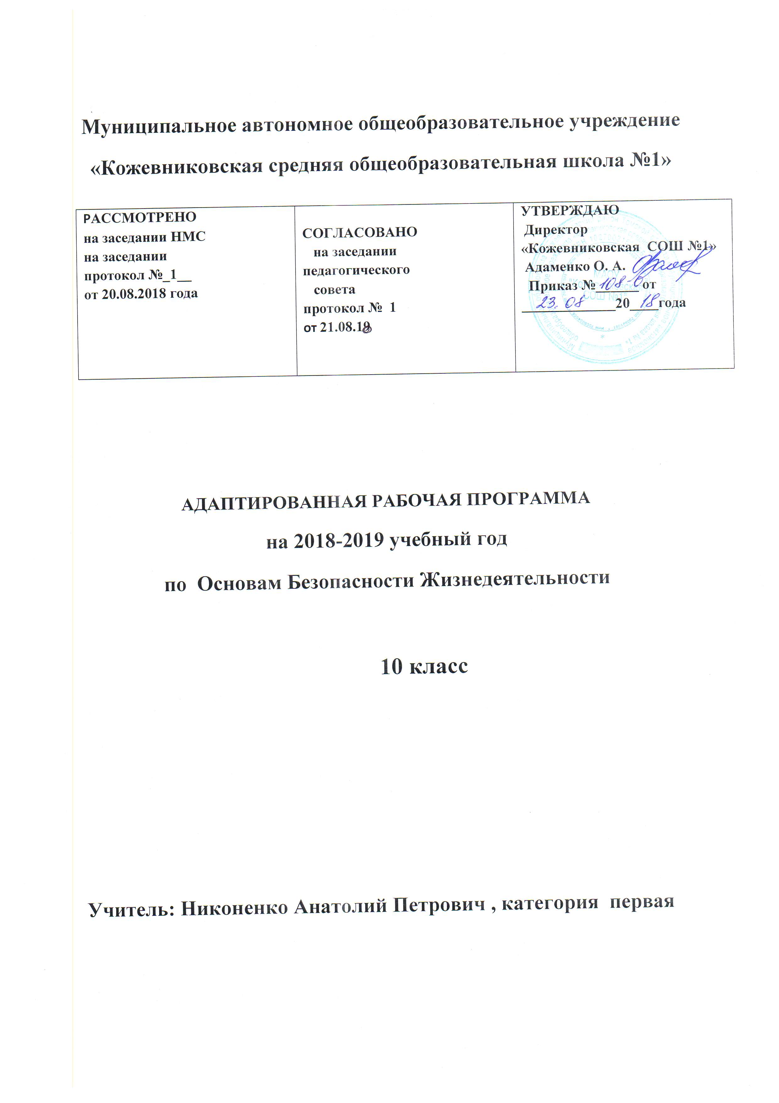

ПОЯСНИТЕЛЬНАЯ ЗАПИСКА

Адаптированная программа по «Основам безопасности жизнедеятельности» составлена для обучения лиц с ограниченными возможностями здоровья (общее расстройство психического развития; специфические расстройства развития учебных навыков), - с учетом особенностей их психофизического развития, индивидуальных возможностей и обеспечивающая коррекцию нарушений развития и социальную адаптацию указанных лиц.

Нормативные документы, на основе которых разработана рабочая программа:

- Федеральный закон от 29.12.2012 № 273-ФЗ «Об образовании в Российской Федерации»
- Приказ Министерства образования и науки Российской Федерации от 17 декабря 2010 года № 1897 «Об утверждении и введении в действие федерального государственного образовательного стандарта основного общего образования».
- Основная образовательная программа основного общего образования МАОУ «Кожевниковская СОШ №1»
- Адаптированная основная общеобразовательная программа основного общего образования обучающихся с задержкой психического развития МАОУ «Кожевниковская СОШ №1»
Программа по предмету «Основы безопасности жизнедеятельности» под редакцией Ю.Л. Воробьева. - Москва: АСТ: Астрель, 2014.).
- Реализация учебной программы обеспечивается учебником: (авторы: М.П. Фролов, В.П. Шолохов, М.В. Юрьева, Б.И. Мишин, под общей редакцией Ю.Л. Воробьева. - Москва: АСТ: Астрель, 2014.).
Информационное обеспечение:
- Диски: Боевые корабли ВМФ России; Медицинская помощь
- Наглядное пособие (плакаты): Воинская обязанность и порядок прохождения воинской службы, основы военной службы, Огневая подготовка; Оружия России, Стрелковое оружие, гранатометы, огнеметы; Воинские звания и знаки различия; Гражданская Оборона; Строевая подготовка; Вооруженные силы РФ
- ИОР (доступ к Электронным образовательным ресурсам, к которым обеспечивается доступ обучающихся, в том числе приспособленных для использования инвалидами и лицами с ограниченными возможностями здоровья осуществляется через сайт МАОУ «Кожевниковская СОШ №1» в подразделе «Материально-техническое обеспечение и оснащенность образовательного процесса»
- Оборудование:
- Компьютер
- Проектор (интерактивная доска)
Характеристика учащихся с ОВЗ

В 10 классе обучается 2 человека с ОВЗ ( общее расстройство психического развития; специфические расстройства развития учебных навыков). Для данных обучающихся характерно нарушение внимания: его неустойчивость, сниженная концентрация, повышенная отвлекаемость, повышенная двигательная и речевая активность. Нарушение восприятия выражается в затруднении построения целостного образа. Такая структурность восприятия является причиной недостаточности, ограниченности, знаний об окружающем мире. Также страдает скорость восприятия и ориентировка в пространстве. Особенность памяти детей ОВЗ заключается в том, что они значительно лучше запоминают наглядный материал (неречевой), чем вербальный. Таким обучающимся бывает очень сложно сделать над собой волевое усилие, заставить себя выполнить что-либо. Задержка психического развития нередко сопровождается проблемами речи, связанными с темпом ее развития. Наблюдается и системное недоразвитие речи – нарушение ее лексико-грамматической стороны.
По предмету ОБЖ обучающиеся работают над учебным материалом только при помощи учителя. Уровень самостоятельности в учебной деятельности низкий - домашнее задание выполняется при помощи родителей или вообще не выполняется. На уроках дети часто отвлекается. Внимание рассеянное, неустойчивое. На уроках могут заниматься посторонними делами, например, рисовать или наблюдать за другими учениками класса. С трудом переключаются с одного вида деятельности на другой. На уроке работает в замедленном темпе. Медленно усваивает все новое, лишь после многократного повторения. Словарный запас бедный. Навыки самообслуживания у таких детей сформированы. Отношение к своим удачам или неудачам безразличное.

Поэтому необходима следующая коррекционно-развивающая работа:
- учет психофизических и личностных особенностей ребенка;
- смена видов деятельности каждые 15 минут с целью предупреждения утомляемости и охранного торможения;
- соблюдение принципа от простого к сложному;
- учет темпа деятельности ребенка;
- индивидуальный подход;
- специальные упражнения и дидактический материал по предмету «ОБЖ» в соответствии с потребностями ребенка;
- снижение объема и скорости письменных заданий по предмету;
- освобождение от контрольных срезов.

В соответствии с этим, основными целями изучения курса ОБЖ являются:
1. Освоение знаний о безопасном поведении человека в опасных и чрезвычайных ситуациях (ЧС) природного, техногенного и социального характера; здоровье и здоровом образе жизни (ЗОЖ); государственной системе защиты населения от опасных и ЧС; об обязанностях граждан по защите государства.
2. Воспитание ценностного отношения к человеческой жизни и здоровью; чувства уважения к героическому наследию России и ее государственной символике; патриотизма и долга по защите Отечества.
3. Развитие черт личности, необходимых для безопасного поведения в ЧС и при прохождении военной службы; бдительности по предотвращению актов терроризма; потребности в соблюдении ЗОЖ.
4. Овладение умениями оценивать ситуации, опасные для жизни и здоровья; действовать в ЧС; использовать СИЗ и СКЗ; оказывать ПМП пострадавшим.
В ходе их достижения решаются задачи:
- воспитание у обучаемых ответственности за личную безопасность, безопасность общества и государства; ответственного отношения к личному здоровью как индивидуальной и общественной ценности; ответственного отношения к сохранению окружающей природной среды как основы в обеспечении безопасности жизнедеятельности личности, общества и государства;
- развитие духовных и физических качеств личности, обеспечивающих безопасное поведение человека в условиях опасных и чрезвычайных ситуаций природного, техногенного и социального характера в современных условиях жизнедеятельности; потребности ведения здорового образа жизни; необходимых моральных, физических и психологических качеств для выполнения конституционного долга и обязанности гражданина России по защите Отечества;
- освоение знаний: о безопасном поведении человека в опасных и чрезвычайных ситуациях природного, техногенного и социального характера; о здоровье и здоровом образе жизни; о государственной системе защиты населения от опасных и чрезвычайных ситуаций мирного и военного времени; об обязанностях граждан по защите государства;
- формирование умений: оценивать ситуации, опасные для жизни и здоровья; безопасного поведения в опасных и чрезвычайных ситуациях; использования средств индивидуальной и коллективной защиты; оказания первой медицинской помощи при неотложных состояниях.

ПЛАНИРУЕМЫЕ РЕЗУЛЬТАТЫ ИЗУЧЕНИЯ УЧЕБНОГО ПРЕДМЕТА

Предметные результаты освоения учебных предметов обучающимися с ЗПР ориентированы на овладение ими общеобразовательной и общекультурной подготовкой, соответствующей образовательной программе основного образования.
Изучение предметной области «Основы безопасности жизнедеятельности» обеспечивают:
- формирование современной культуры безопасности жизнедеятельности, безопасного поведения в условиях чрезвычайных ситуаций природного, техногенного и социального характера;
- формирование убеждения в необходимости безопасного и здорового образа жизни;
- понимание роли государства и действующего законодательства в обеспечении национальной безопасности и защиты населения от опасных и чрезвычайных ситуаций природного, техногенного и социального характера, в том числе от экстремизма и терроризма;
- понимание необходимости подготовки граждан к защите Отечества;
- формирование установки на здоровый образ жизни, исключающий употребление алкоголя, наркотиков, курение и нанесение иного вреда здоровью;
- формирование антиэкстремистской и антитеррористической личностной позиции;
7) понимание необходимости сохранения природы и окружающей среды для
полноценной жизни человека;
- знание основных опасных и чрезвычайных ситуаций природного, техногенного и социального характера, включая экстремизм и терроризм, и их последствий для личности, общества и государства;
- знание и умение применять меры безопасности и правила поведения в условиях опасных и чрезвычайных ситуаций;
- умение оказать первую помощь пострадавшим;
- умение предвидеть возникновение опасных ситуаций по характерным признакам их проявления на основе информации, получаемой из различных источников, готовность проявлять предосторожность в ситуациях неопределенности;
- умение принимать адекватные решения в конкретной опасной ситуации с учетом реально складывающейся обстановки и индивидуальных возможностей.

СОДЕРЖАНИЕ УЧЕБНОГО ПРЕДМЕТА

Модуль 1. Основы безопасности личности, общества и государства-- (15 ч)
Раздел 1. Основы комплексной безопасности - (5 ч)
Обеспечение личной безопасности в повседневной жизни
Автономное пребывание человека в природной среде. Добровольная и вынужденная автономия. Способы подготовки человека к автономному существованию.
Обеспечение личной безопасности на дорогах. Правила безопасного поведения на дорогах пешеходов и пассажиров. Общие обязанности водителя.
Пожарная безопасность. Права и обязанности граждан в области пожарной безопасности. Правила личной безопасности при пожаре.
Раздел 2.Защита населения Российской Федерации от чрезвычайных ситуаций- (1ч)
Нормативно-правовая база и организационные основы по защите населения от чрезвычайных ситуаций природного и техногенного характера
Нормативно-правовая база Российской Федерации в области обеспечения безопасности населения в чрезвычайных ситуациях.
Единая государственная система предупреждения и ликвидации чрезвычайных ситуаций (РСЧС), её структура и задачи.
Раздел 3. Основы противодействия терроризму и экстремизму в Российской Федерации -(9 ч)
Экстремизм и терроризм – чрезвычайные опасности для общества и государства
Терроризм и террористическая деятельность, их цели и последствия. Факторы, способствующие вовлечению в террористическую деятельность. Профилактика их влияния.
Экстремизм и экстремистская деятельность. Основные принципы и направления террористической и экстремистской деятельности.
Нормативно-правовая база борьбы с терроризмом и экстремизмом в Российской Федерации
Основные положения Конституции Российской Федерации, положения Федеральных законов «О противодействии терроризму» и «О противодействии экстремистской деятельности», положения Концепции противодействия терроризму в Российской Федерации, в которых определены нормативно-правовые основы борьбы с терроризмом и экстремизмом.
Модуль 2. Основы медицинских знаний и здорового образа жизни - (5ч)
Раздел 4. Основы здорового образа жизни- (5 ч)
Основы медицинских знаний и профилактика инфекционных заболеваний
Сохранение и укрепление здоровья – важная часть подготовки молодёжи к военной службе и трудовой деятельности. Основные требования, предъявляемые к здоровью гражданина при поступлении его на военную службу. Духовные и физические качества человека, способствующие успешному выполнению обязанностей в профессиональной деятельности.
Основные инфекционные заболевания, их классификация и профилактика.
Здоровый образ жизни и его составляющие
Здоровый образ жизни как индивидуальная система поведения человека, направленная на сохранение и укрепление его здоровья. Факторы, влияющие на здоровье. Основные составляющие здорового образа жизни.
Модуль 3. Обеспечение военной безопасности государства- (14 ч )
Раздел 6. Основы обороны государства- (14 ч)
Гражданская оборона – составная часть обороноспособности страны
Гражданская оборона как составляющая обороны государства, предназначение и задачи гражданской обороны по защите населения от чрезвычайных ситуаций мирного и военного времени.

ТЕМАТИЧЕСКОЕ ПЛАНИРОВАНИЕ

№ п/п | Тема занятия | Кол-во  часов | Дата
 |  |  | план | факт
I | БЕЗОПАСНОСТЬ ЛИЧНОСТИ, ОБЩЕСТВА И ГОСУДАРСТВА
Глава 1
Основы комплексной безопасности. Защита населения от внешних и внутренних угроз
4часа
1 | Основные направления национальной безопасности России | 1
2 | Государственная и общественная безопасность | 1
3 | Законодательные и нормативно - правовые акты Российской Федерации по обеспечению безопасности | 1
4 | Единая государственная система предупреждения и ликвидации чрезвычайных ситуаций (РСЧС) | 1
Глава 2
Гражданская оборона – составная часть системы обороноспособности страны
6 часов
5 | Гражданская оборона: основные понятия, определения и задачи | 1
6 | Современные средства поражения и их поражающие факторы, мероприятия по защите населения | 1
7 | Оповещение населения об опасностях, возникающих в чрезвычайных ситуациях военного и мирного времени | 1
8 | Организация инженерной защиты населения от поражающих факторов при чрезвычайных ситуациях мирного и военного времени | 1
9 | Средства индивидуальной защиты | 1
10 | Мероприятия по защите населения при угрозе ЧС и применения современных средств поражения | 1
II | ОСНОВЫ ВОЕННОЙ СЛУЖБЫ
Глава 3
Вооружённые Силы Российской Федерации – надёжная защита нашего Отечества
5часов
11 | История создания и развития Вооружённых Сил России | 1
12 | Состав и структура Вооружённых сил Российской Федерации | 1
13 | Виды Вооружённых Сил, рода войск. История их создания и предназначение | 1
14 | Промежуточная аттестация (тестирование) | 1
15 | Отдельные рода войск Вооруженных Сил Российской Федерации и их предназначение. Другие войска, их состав и предназначение | 1
Глав 4
Правовые основы военной службы (8 часов)
16 | Воинская обязанность граждан. Постановка на первоначальный воинский учёт | 1
17 | Общевоинские уставы Вооруженных Сил РФ – закон воинской жизни | 1
18 | Основные виды военно-профессиональной деятельности | 1
19 | Размещение и быт военнослужащих | 1
20 | Суточный наряд. Организация караульной службы | 1
21 | Строевая подготовка | 1
22 | Огневая подготовка | 1
23 | Основы тактической подготовки | 1
III | БЕЗОПАСНОСТЬ И ЗАЩИТА ЧЕЛОВЕКА В ОПАСНЫХ И ЧРЕЗВЫЧАЙНЫХ СИТУАЦИИ
Глава 5
Опасные и чрезвычайные ситуации и правила безопасного поведения (3часа)
24 | Правила поведения в опасных и чрезвычайных ситуациях социального характера | 1
25 | Правила поведения в условиях чрезвычайных ситуаций природного и техногенного характера | 1
26 | Правила поведения в условиях вынужденной автономии в природе | 1
IV | ЗДОРОВЫЙ ОБРАЗ ЖИЗНИ
Глава 6
Основы формирования здорового образа жизни (7 часов)
27 | Индивидуальное здоровье человека и здоровье общества | 1
28 | Здоровье человека и его физическое развитие | 1
29 | Культура питания | 1
30 | Режим труда и отдых – составляющие здорового образа жизни | 1
31 | Вредные привычки, их влияние на здоровье | 1
32 | Профилактика вредных привычек | 1
33 | Промежуточная аттестация (тестирование) | 1
34 | Духовно-нравственное здоровье общества – фактор национальной безопасности России | 1
 | Всего: | 34

